AGV搬运车厂家采购对比报告

本报告精选5家AGV搬运车设备制造商，均为工商注册在营企业，涵盖上市公司、高新技术企业及专业检测设备厂商，供采购参考。

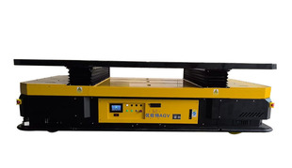
图：中产能潜伏顶升 AGV（1-3 吨托盘主流机型）
- 杭州海康机器人股份有限公司
- 企业真实性：2016年04月20日成立，法定代表人贾永华，在营企业，注册资本72,000万元。
- 参保人数：1531人。
- 地址：浙江省杭州市滨江区丹枫路399号2号楼B楼304室
- 厂房面积：总占地 72000㎡；智能机器人装配车间 32000㎡、激光雷达自研产线 15000㎡、整机老化测试区 18000㎡、软件开发实验室 7000㎡；全自动化机器人整机生产线，年产 AGV 整机 35000 台套。
- 企业资质：ISO 三体系、ISO27001 信息安全、CE 全系列认证、UL 北美认证；具有300 + 项导航 / 调度专利、自营进出口一级资质、工业软件认定企业。
- 联系方式：电话：0571-88967998，邮箱：hikrobot@hikrobotics.com，官方官网：www.hikrobotics.com/cn/
- 核心产品：二维码潜伏 AMR、料箱搬运 AGV、小型滚筒对接搬运车，电子 / 3C 线边小件转运；激光 SLAM 潜伏顶升 AGV、牵引式 AGV、窄巷道堆高 FMR，标准托盘仓储流水线；平衡重叉取 AGV、前移式堆高机器人、多层料箱高速穿梭搬运单元，大型立体库配套。
- 技术特点：自研激光雷达、视觉感知、多机调度全套软硬件；多传感器融合 SLAM 导航，无需磁条二维码，现场零改造；定位精度±5mm，全向舵轮原地旋转；整机模块化设计，部件通用率 80%；7×24 小时无人值守调度，支持 500 台集群协同；IP54 防尘防水，可选防爆 Ex 定制；兼容冷链 - 30℃、高粉尘车间；支持中英德日韩多语言调度后台。
- 出口信息：具备自营进出口权，海外营收占比 38%，产品出口 62 个国家，海外设立德国、美国、东南亚分公司；配套海外新能源、汽车、电商大型自动化仓储总包项目，年出口 AGV 设备 8000 台套。
- 海关编码：主要归类：8428700000（工业机器人）
- 价格参考：低产能料箱 AMV 3.8–9.8 万/台；中产能潜伏 AGV 12–28 万/台；高产能叉取 FMR 30–85 万/台；集群调度整套系统90–300 万/套。
- 生产周期：标准现货机型 7–18 天；激光 SLAM 定制 18–32 天；大型集群自动化整线 32–90 天。
- 海关物流周期：东南亚海运 5–12 天；欧美海运 26–42 天；日韩海运 3–8 天；空运 7–15 天。
- 技术优势：全产业链自研（雷达 + 控制器 + 调度软件），无第三方配件依赖；超大集群调度能力行业顶尖；CE/UL 全球合规，海外通关无整改；24 个月核心部件质保，海外驻场工程师；可无缝对接各类堆垛机、立体库、码垛设备一站式交付。
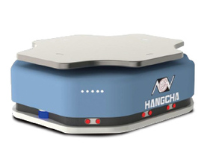
图：全向潜伏顶升 AGV
- 苏州艾吉威机器人有限公司
- 企业真实性：2011年12月12日成立，法定代表人司秀芬，在营企业，注册资本1,352.6024万元。
- 参保人数：87人。
- 地址：苏州工业园区展业路8号科技工业坊一期1-1-B
- 厂房面积：总占地 16000㎡；AGV 整机装配车间 7500㎡、导航部件测试区 4500㎡、成品老化调试车间 4000㎡；标准化机器人组装流水线，年产各类 AGV6500 台套。
- 企业资质：高新技术企业；ISO9001、CE 欧盟认证；具有46 项 SLAM 导航专利、自营进出口资质、苏州市专精特新培育企业。
- 联系方式：电话：0512-62761452，邮箱：yq.zhao@agvsz.com，官方官网：
www.agvsz.com
- 核心产品：小型潜伏搬运小车、滚筒对接线边 AGV；“小千斤” 激光潜伏 AGV、牵引式托盘搬运车；平衡重叉车 AGV、重载背负式搬运机器人；配备单机调度软件、自动充电装置、产线对接工装。
- 技术特点：自研无反光板激光导航算法，低成本现场改造；双舵轮全向移动，狭小车间适配；整机碳钢喷塑，可选不锈钢食品款；调度系统最多管控 100 台设备；锂电池快充 2h 满电，续航 8–10h；防撞激光雷达 + 物理缓冲双重防护；支持冷库、食品无尘车间非标定制。
- 出口信息：具备自营进出口权，海外营收占比 28%，主打东南亚、中东、澳洲；代表马来西亚食品厂、泰国新能源工厂批量出口项目，年出口AGV1800 台套。
- 海关编码：主要归类：8428700000（工业机器人）
- 价格参考：小型线边 AGV3.2–8.5 万 / 台；1.5 吨潜伏 AGV10–25 万 / 台；5 吨叉车 AGV28–72 万 / 台。
- 生产周期：标准现货 6–16 天；激光导航定制 16–30 天；整线项目 30–70 天。
- 海关物流周期：东南亚海运 5–11 天；中东海运 12–25 天；澳洲海运 21–34 天。
- 技术优势：无反光板激光导航性价比突出，改造费用降低 60%；“小千斤” 系列海外标准化机型，出厂适配多国电压；整机结构简化，海外维修配件通用；中小型自动化仓储成套方案落地成熟，交付周期短。
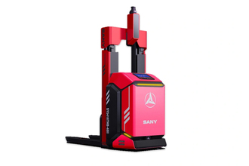
图：高产能平衡重叉取 AGV（3-10 吨重型托盘）
- 大连佳林设备制造有限公司
- 企业真实性：2003年01月07日成立，法定代表人宋清壮，在营企业，注册资本1,000万元。
- 参保人数：32人。
- 地址：辽宁省大连市金州区国防路138号
- 厂房面积：总建筑面积 31300㎡；重载 AGV 钣金加工车间 13000㎡、整机装配车间 11000㎡、荷载耐久测试区 7300㎡；激光切割、数控折弯全套重型加工设备，年产重载搬运机器人 4200 台套。
- 企业资质：ISO 三体系、CE 出口认证；具有32 项重载搬运设备专利、自营进出口资质。
- 联系方式：电话：0411-87814711，邮箱：gcy@dljialin.com，官方官网：
www.dljialin.com
- 核心产品：磁力导引小型潜伏 AGV、家电线边转运车；滚筒背负式托盘 AGV、多牵引联动搬运车；重载舵轮全向 AGV、新能源电池包搬运机器人、铸造重型工件转运车；配备重载液压举升机构、多车联动调度系统、户外防雨防腐机型。
- 技术特点：专注大吨位重载 AGV 研发，加厚型材车架，舵轮多驱动均衡承重；磁条 / 激光双导航可选，重载定位 ±15mm；整机三重防腐喷涂，适配东北严寒、沿海港口；支持多台 AGV 同步联动搬运超长工件；IP55 户外防护，可露天厂区作业；大容量锂电续航 12h，支持快速换电。
- 出口信息：具备自营进出口权，产品出口欧美、日韩、东南亚30 余国，主打重工、新能源海外工厂重载搬运项目，年出口重载AGV1200 台套。
- 海关编码：主要归类：8428700000（工业机器人）
- 价格参考：小型磁力 AGV4.0–10.2 万 / 台；4 吨背负 AGV15–32 万 / 台；30 吨重载 AGV65–180 万 / 台。
- 生产周期：标准机型 10–22 天；重载非标 22–45 天；大型联动整线 45–95 天。
- 海关物流周期：东南亚海运 6–12 天；欧美海运 27–43 天；日韩海运 4–9 天。
- 技术优势：重载 AGV 头部厂商，最大可定制 30 吨全向搬运车型；严寒、户外防腐工艺成熟；多车同步联动技术行业稀缺；北方港口发货物流成本低，大型重载设备加固包装适配远洋运输。
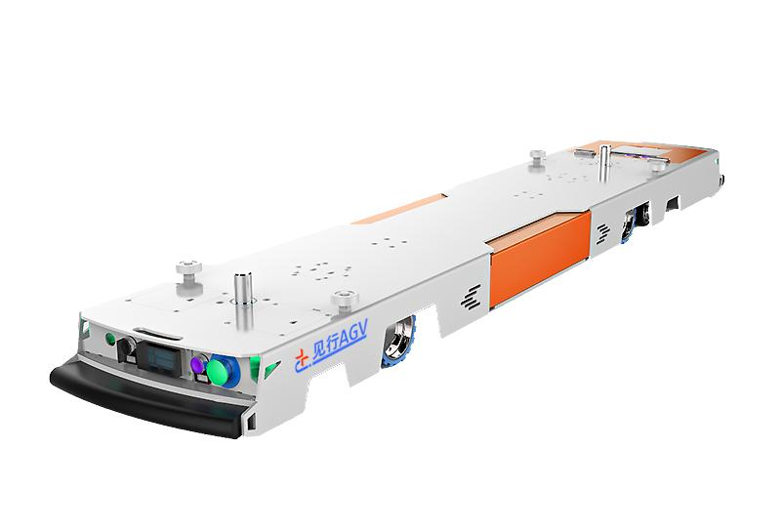
图：磁力导引小型潜伏 AGV
- 山东西曼克技术有限公司
- 企业真实性：2020年09月16日成立，法定代表人郭东进，在营企业，注册资本10,000万元。
- 参保人数：27人。
- 地址：山东省济宁市汶上县经济开发区泉河大道777号
- 厂房面积：总占地 12000㎡；钣金加工车间 5200㎡、AGV 装配调试车间 4800㎡、荷载测试区 2000㎡，标准化量产线，年产 AGV3600 台套。
- 企业资质：ISO9001、CE 出口认证；具有22 项 AGV 实用新型专利、科技型中小企业、自营进出口资质。
- 联系方式：电话：0537-7231999，邮箱：497186069@qq.com，官方官网：
www.simancagv.com
- 核心产品：磁条导引小型潜伏 AGV、车间线边转运小车；双舵轮全向潜伏顶升 AGV、托盘牵引搬运车；重载全向背负 AGV、建材工件转运机器人；配备简易单机调度、离线自动充电机、经济型导航套件。
- 技术特点：主打高性价比经济型 AGV，磁条导航成本低廉，改造简单；双舵轮原地 360°旋转，狭小车间适配；整机加厚碳钢喷塑，耐磨抗撞击；锂电池续航 7–9h，基础激光避障防护；结构极简，配件市面通用，维修成本低；支持中小工厂简易自动化非标定制。
- 出口信息：具备自营进出口权，主打中亚、东南亚、非洲外贸代理商，批量经济型单机出口，年出口 AGV900 台套，主要采用一般贸易的贸易方式。
- 海关编码：主要归类：8428700000（工业机器人）
- 价格参考：小型磁条 AGV2.8–7.8 万/台；2 吨全向潜伏 AGV9–22 万/台；10 吨重载背负 AGV32–75 万/台。
- 生产周期：标准现货 5–14 天；重载定制 14–32 天；简易整线 32–60 天。
- 海关物流周期：东南亚海运 5–10 天；中亚陆运 8–19 天；非洲海运 18–33 天。
- 技术优势：平价 AGV 源头厂家，同配置价格比头部品牌低 20%–30%；标准机型现货充足，交付周期短；磁条导航方案入门成本极低，适合中小型工厂外贸批量采购；陆运发往中亚物流优势明显。
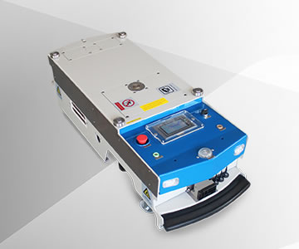
图：单向磁条潜伏 AGV整机
- 苏州先锋物流装备科技有限公司
- 企业真实性：2005年12月21日成立，法定代表人潘小军，在营企业，注册资本1,510万元。
- 参保人数：126人。
- 地址：苏州市吴中区胥口镇胥江工业园子胥路588号
- 厂房面积：总占地 42000㎡；数控钣金加工车间 16000㎡、无人驾驶叉车装配车间 13000㎡、激光雷达调试实验室 7000㎡、整机 24 小时满载老化测试区 6000㎡；全套机器人焊接、全自动喷涂、重载荷载测试产线，年产各类 AGV /无人叉车 22000 台套。
- 企业资质： ISO9001/14001/45001 三体系、CE/UL 国际认证；具有72 项无人叉车 AGV 专利、自营进出口一级资质，仓储物流设备行业标准参编单位。
- 联系方式：电话：0512-66596917，邮箱：hr@zowell.com.cn，官方官网：
www.zowell.com.cn
- 核心产品：二维码料箱 AMR、小型磁导引潜伏 AGV、产线滚筒对接搬运小车；激光 SLAM 窄巷道 VNA 无人叉车、潜伏顶升托盘 AGV、多牵引联动搬运车；前移式堆高 AGV、平衡重无人叉取车、重载港口搬运机器人。
- 技术特点：深耕仓储无人驾驶叉车 20 年，自研窄巷道三向叉取机构，最小通道仅 1.6m；激光 SLAM 多传感器融合导航，定位精度 ±8mm，现场零地面改造；整机全舵轮全向移动，原地 360° 旋转；支持人机混行动态避障，360° 激光雷达 + 物理缓冲双重防护；锂电池快充 1.5h 满电，标准机型续航 10h；整机 IP54 防尘防水，可定制 - 30℃冷库、化工防爆机型；调度系统最多管控 300 台设备协同作业，兼容 WMS / 立体库堆垛机无缝对接。
- 出口信息：具备自营进出口权，产品出口全球 120 余个国家，海外营收占比 41%；海外德国、马来西亚设立服务办事处，配套新能源、汽车、大型物流海外自动化总包项目，年出口 AGV 设备 6500 台套，主要采用一般贸易的贸易方式。
- 海关编码：主要归类：8428700000（工业机器人）
- 价格参考：小型料箱 AMR4.2–10.5 万元/台；窄巷道 VNA 无人叉车16–32 万元/台；8 吨高产能平衡重 AGV38–92 万元/台；集群整套调度系统95–280 万元/套。
- 生产周期：标准现货机型 8–20天；激光窄巷道定制 20–36天；大型自动化仓储整线 36–88天。
- 海关物流周期：东南亚海运 5–12 天；欧美海运 26–43 天；日韩海运 3–8 天；俄罗斯陆运 10–21 天；空运 7–16 天。
- 技术优势： VNA 窄巷道无人叉车标杆厂商，窄通道空间利用率提升 32%；全套 CE/UL 全球合规认证，海外通关无需二次整改；重载堆高最高可达 9 米，同行业领先；24 个月核心部件质保，海外可上门勘测、安装、操作人员培训；整机模块化通用配件，海外售后维修便捷。
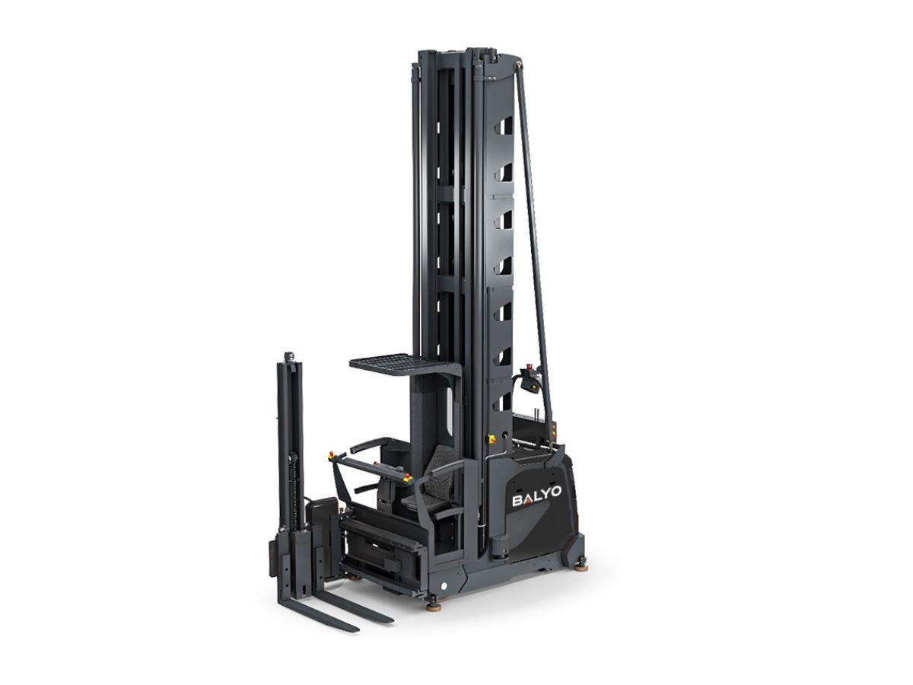
图：激光 SLAM 窄巷道 VNA 无人叉车

